Мой bind()
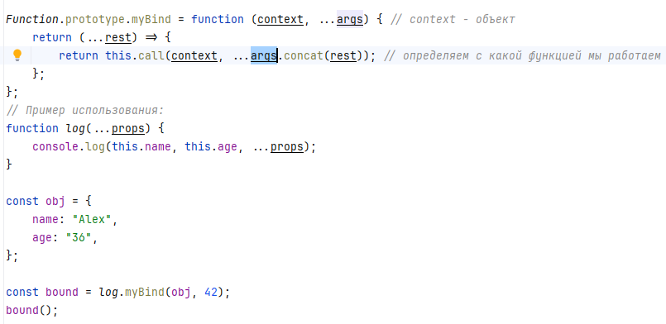
Отсортировать четные числа и оставить их на месте:
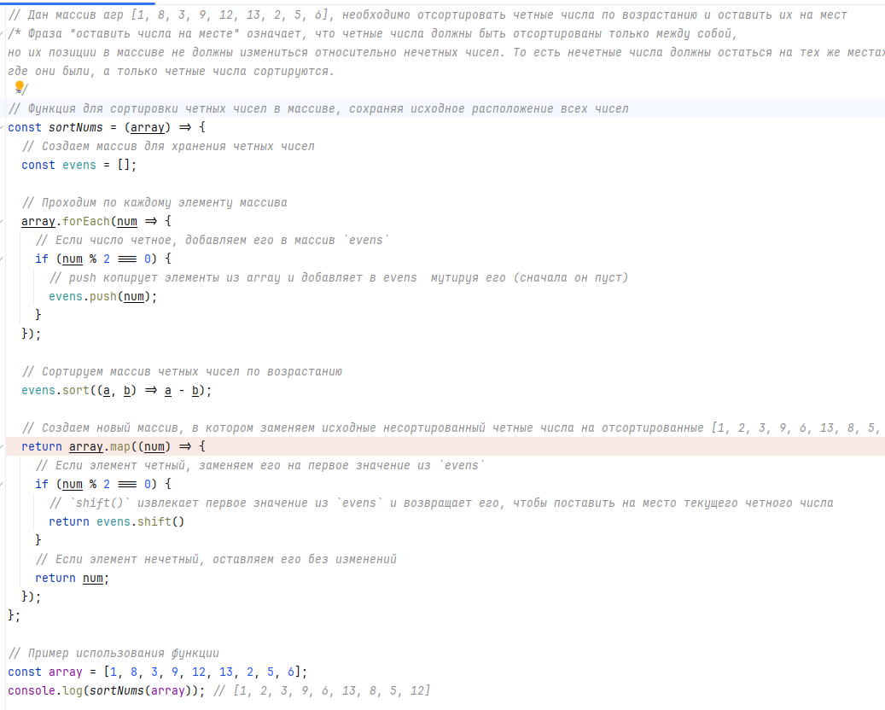
Мой map()
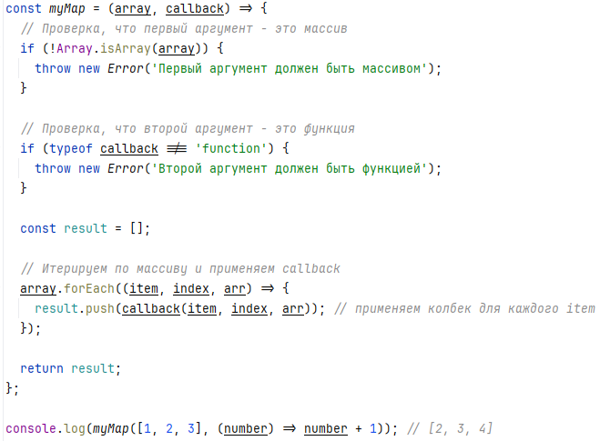
Мой filter()
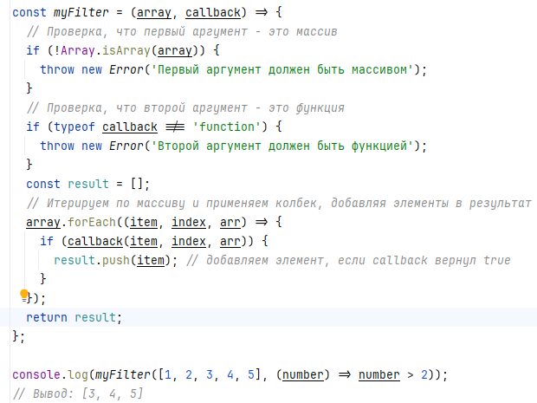
My_reduce()
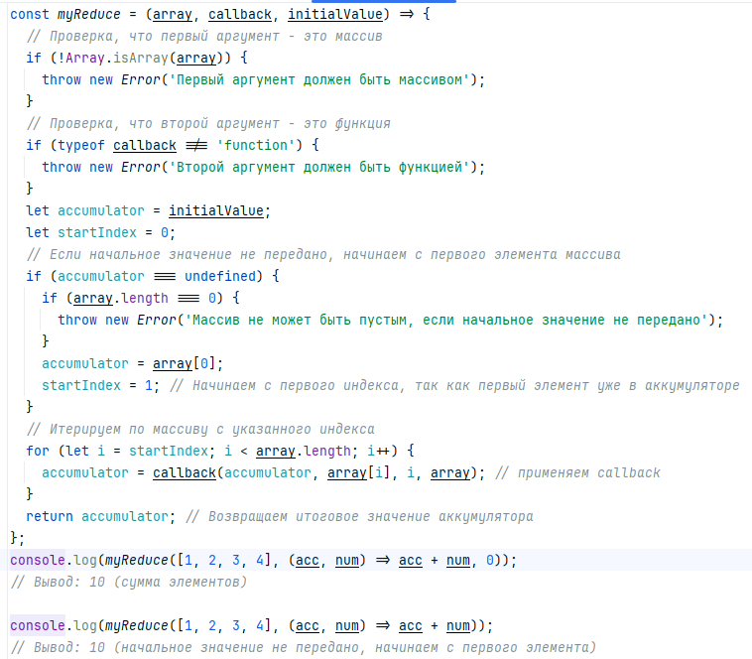
Полиндром
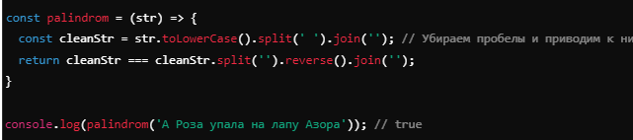
Скобки
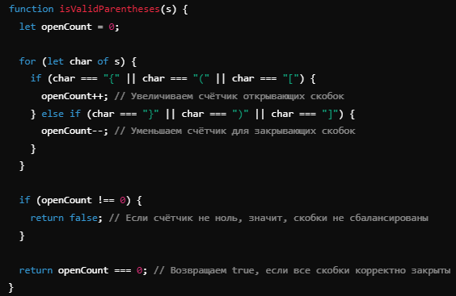

Запрос на сервер:
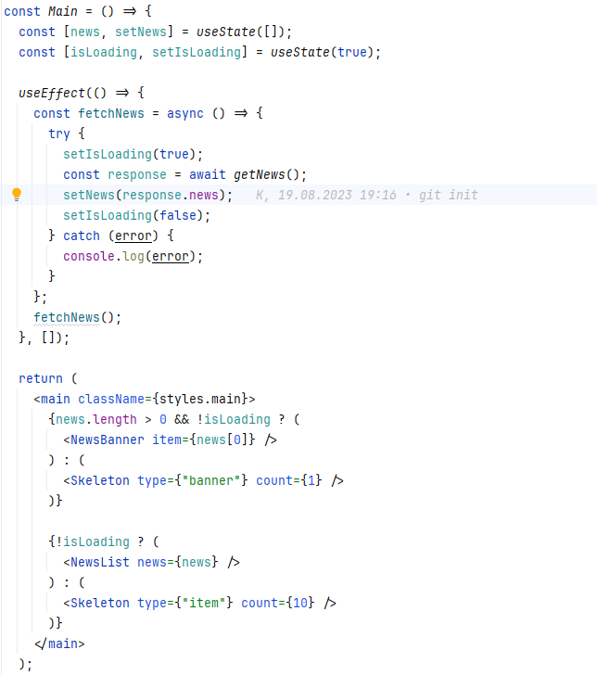

reduce:
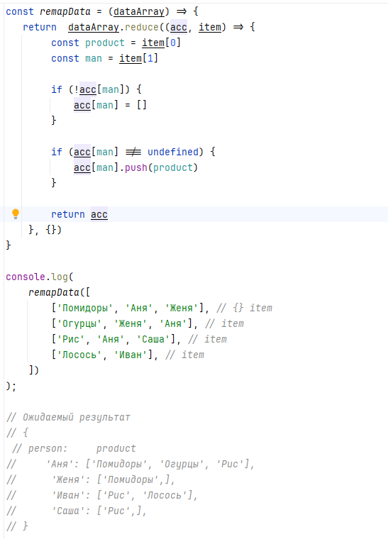
--
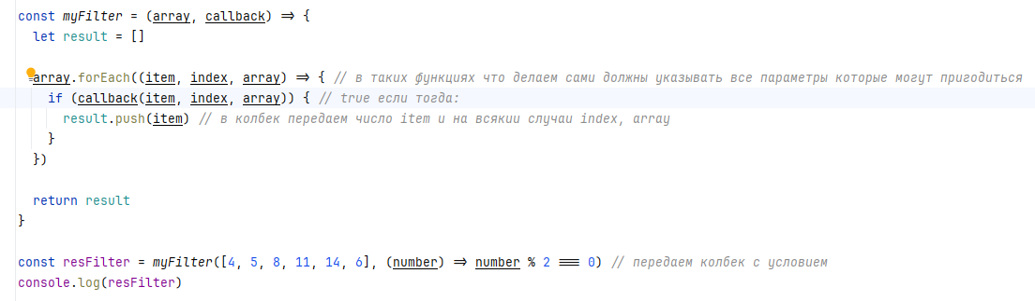
кастомный filter

кастомный map()
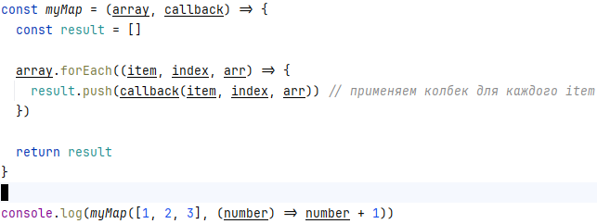
--
универсальная сумма
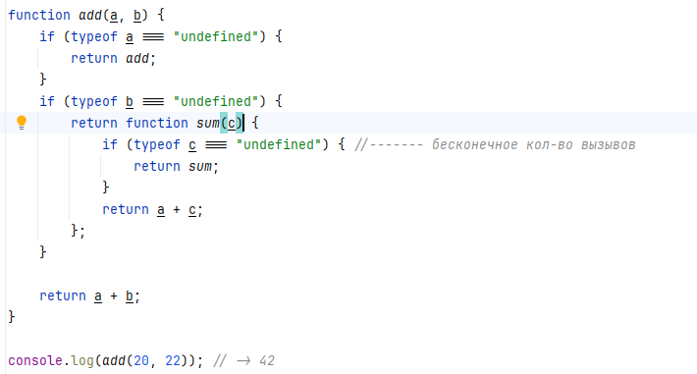
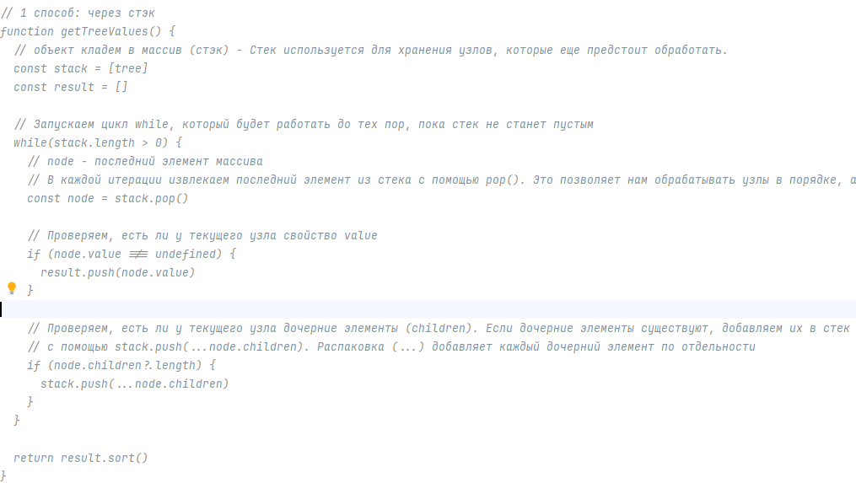
Обход деревьев:
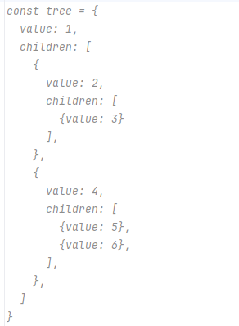
reduce
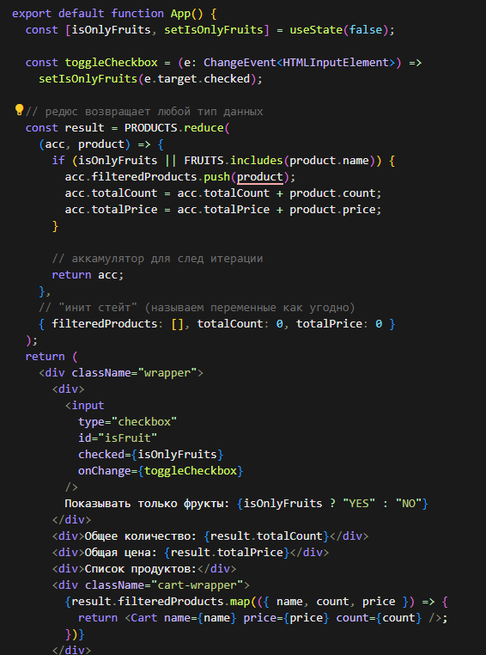

Глубокое копирование:
_________________________________________________________
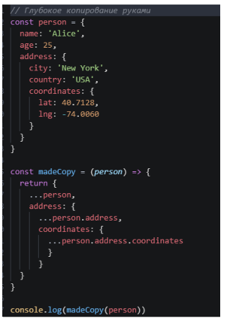

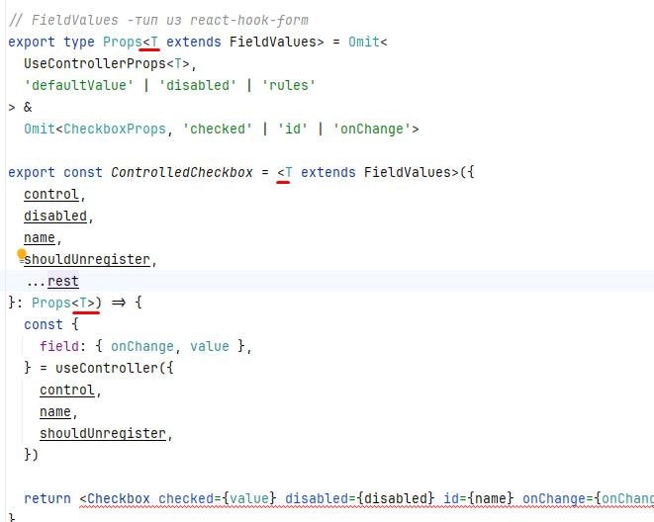
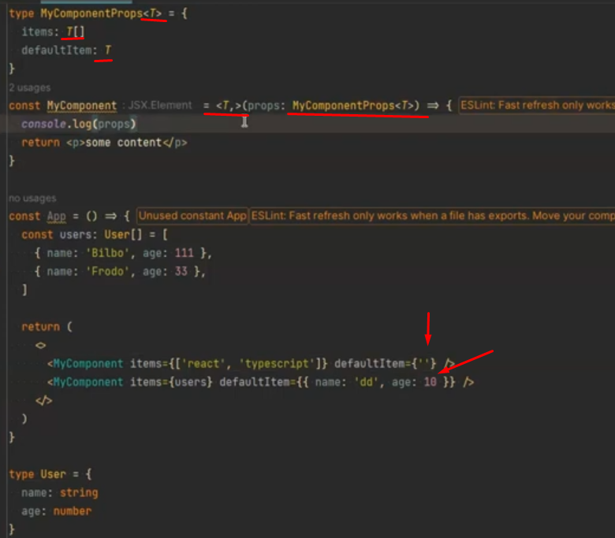
Дженерики
Глубокое копирование:рекурсией
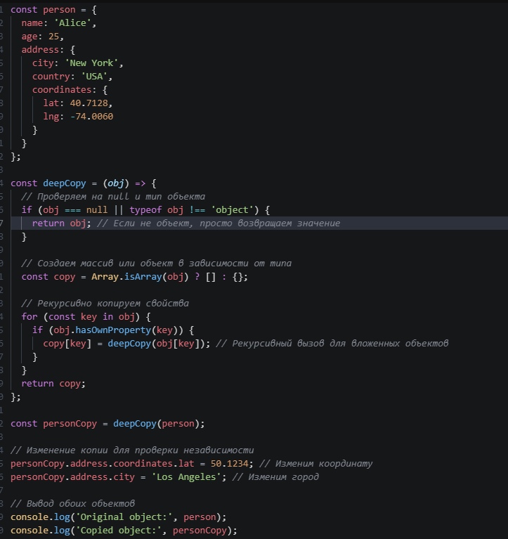

Свои редюс reduce:
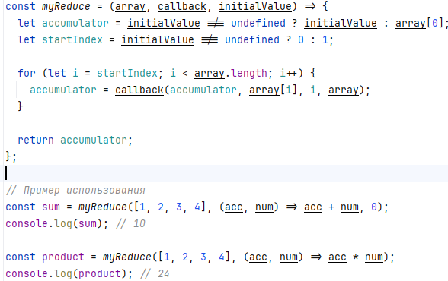

___________

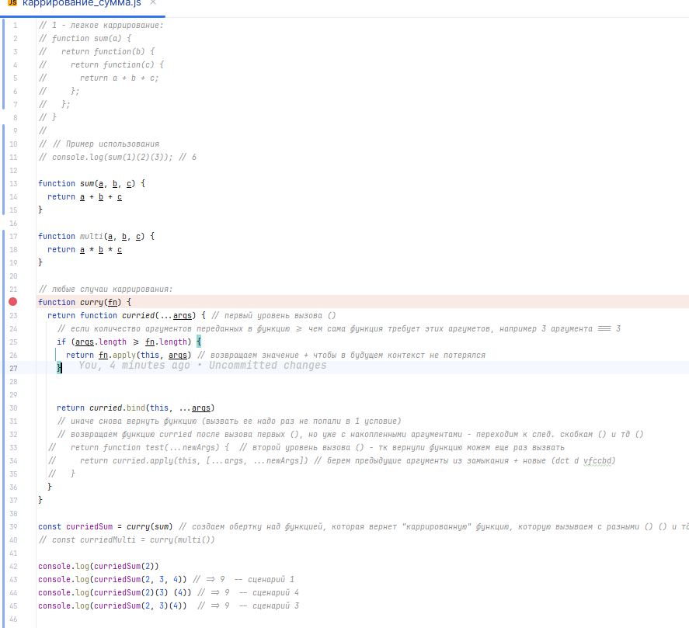
каррирование

каррирование когда много аргументов
// Объяснение:
// Инициализация:
// Функция sum принимает один аргумент acc, который инициализирован значением 0 по умолчанию.
// Этот аргумент используется для хранения промежуточной суммы.
// Рекурсивное замыкание:
// Внутри функции возвращается новая функция, которая принимает следующий аргумент(num).
// Если num равен undefined(вызов без аргументов), возвращается текущая сумма(acc).
// Если num существует, вызов sum(acc + num) создает новое замыкание с обновленной суммой.
// Остановка:
// Выражение sum() завершает цепочку вызовов и возвращает итоговую сумму.
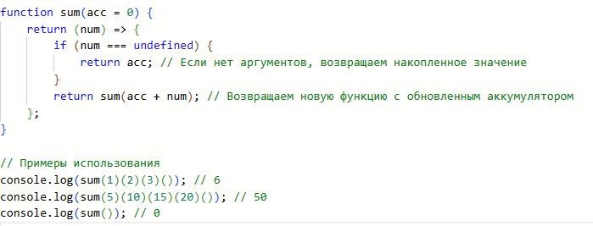

плоскии массив — развернуть массив без рекурсии:
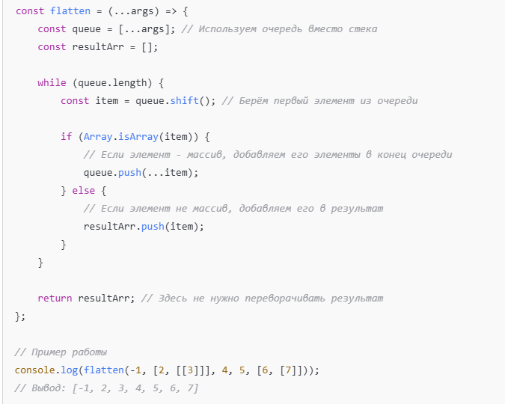
плоский массив через reduce рекурсией
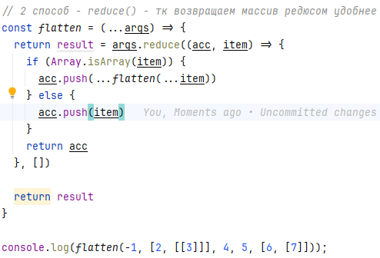
__________________________________
плоский массив через рекурсией
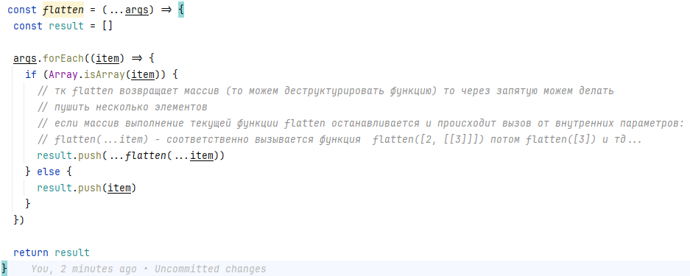
-
тротлинг:
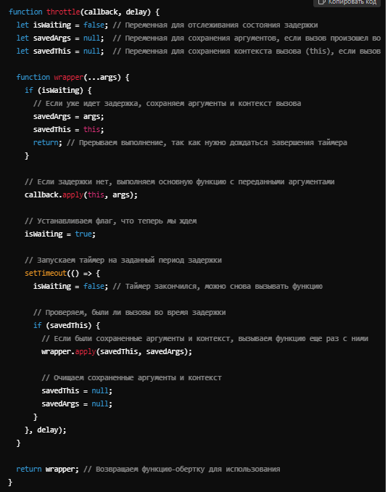
____________________________________
Реализация Promise.race
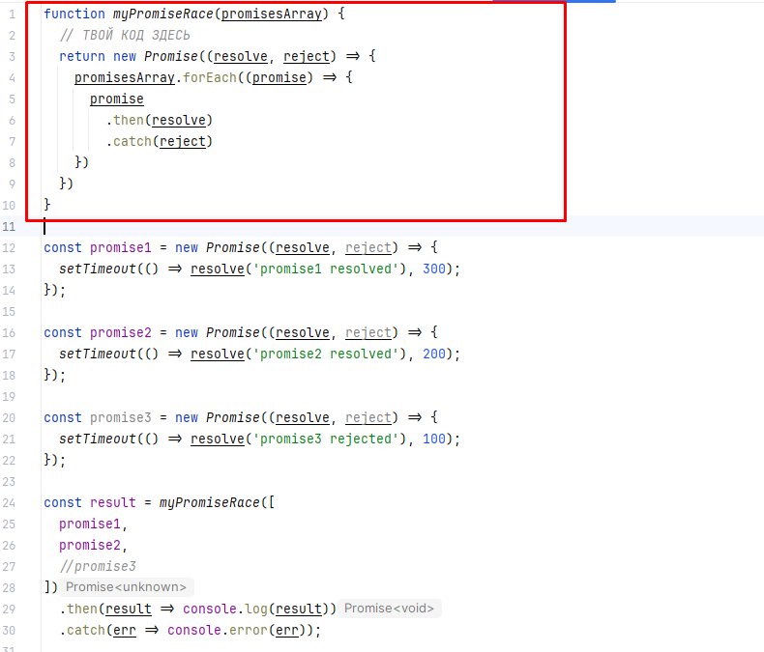
_________________________________
Promise.all
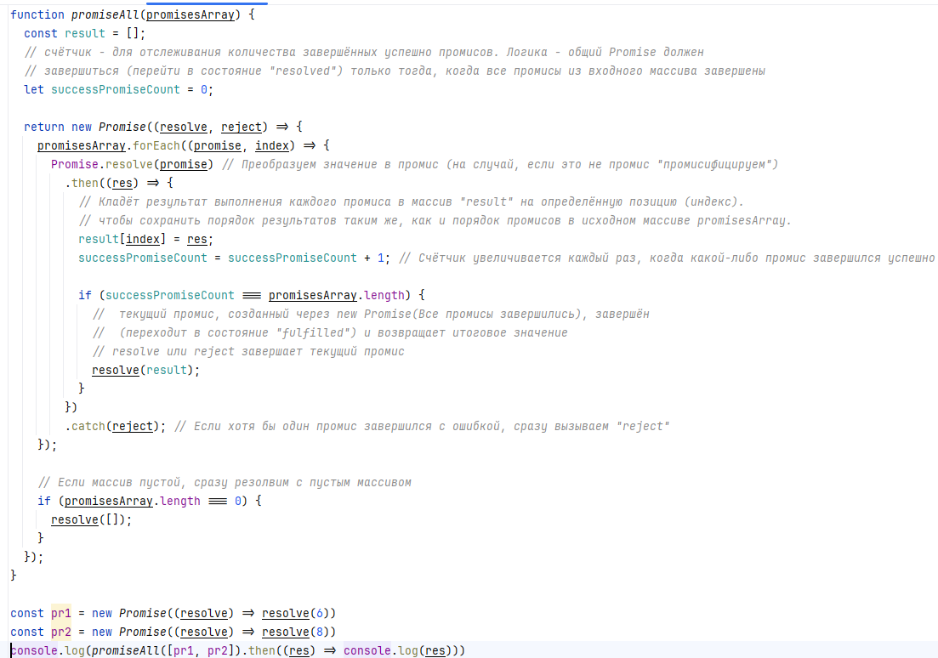

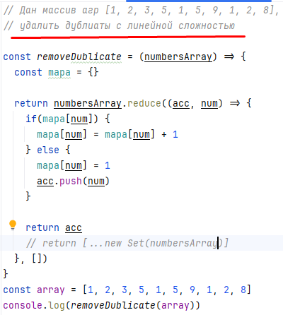

____________________________________________
Порядок слов оставить на месте а строку перевернуть
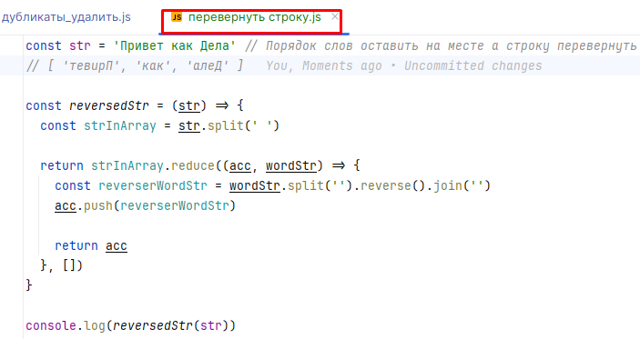
--
мемоизировать функцию мемо memo()
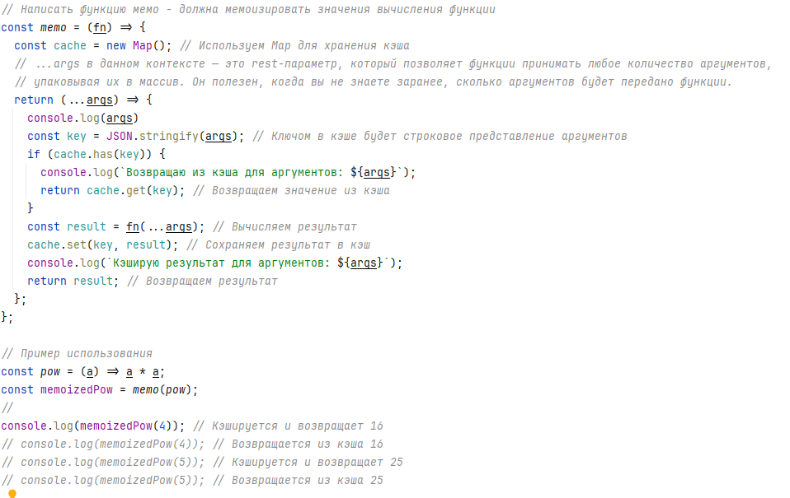
--
Анаграммы анограммы:
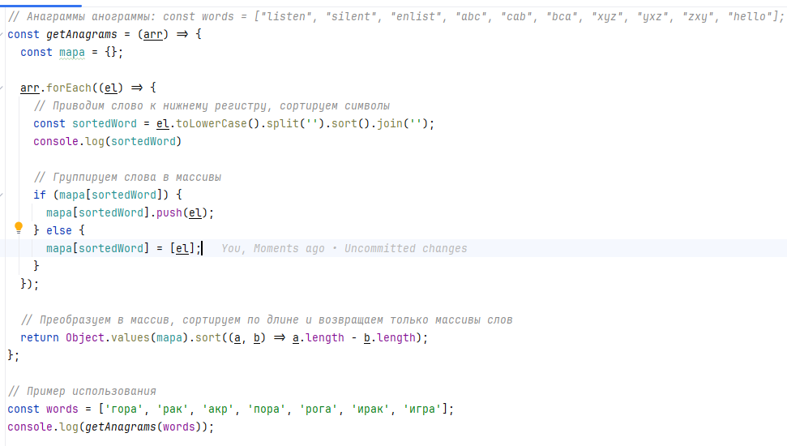
--
ДНК:



